Науково-практичний звіт на тему

ОСОБЛИВОСТІ РОЗРОБКИ АЛГОРИТМІВ ВИЯВЛЕННЯ ТЕКСТУ НА ЗОБРАЖЕННІ ДЛЯ МОБІЛЬНИХ ПРИСТРОЇВ

Гаврилюк О. М., студентка 4 курсу , групи МІ

Анотація. Робота присвячена розробці ефективних алгоритмів локалізації тексту на зображенні одержаному з мобільних пристроїв. Особливістю розробки ефективних алгоритмів для мобільних пристроїв є обмеження по пам’яті та часу (у нашому випадку 5МБ, 1-2 с) при збереженні якості розпізнавання. Для забезпечення ефективної роботи алгоритмів в рамках заданих обмежень ми пропонуємо змішану модель локалізації тексту на зображенні, яка передбачає попередню обробку, локалізацію та постобробку і дозволяє розробити застосування для ефективної локалізації тексту під Android, яке відповідає заданим обмеженням.

Ключові слова: медична діагностика, мобільний пристрій, розпізнавання обличчя, симптомні ознаки, зображення

Abstract. The work is devoted to developing efficient algorithms for detecting text in an image obtained from mobile devices. The peculiarity of developing efficient text-detection algorithms in the image for mobile devices is the memory and time limitations (in our case, 5MB, 1-2 s) while maintaining the detection quality. To ensure the efficiency of algorithms with specified constraints, we propose a mixed model for detecting text in the image that involves preprocessing, detection, and post-processing and allows to develop efficient an application for text detection in the image for Android, which satisfies the given constraints.

Keywords: Text Detection, Features, Mobile Devices, Image, Convolution Neural Network, Structural Algorithm.

1. Вступ
Постановка проблеми та актуальність.
Розпізнвання тексту на природньому зображенні відноситься до однієї із актуальних проблем компютерного зору. Незважаючи на те, що розробка методів розпізнавання текстів ведеться вже кілька десятиліть, ця проблема в першу чергу далека від завершення для реальних зображень із складним та неоднорідним фоном, при відсутності чітких критеріїв відмінності тексту від фону [1-7]. Особливо гостро стоїть ця проблема при розробці застосуваннь для мобільних та спеціальних робототехнічних пристроїв, де існують жорсткі обмеження на час виконання та пам'ять. Це у свою чергу зумовлює розробляти нові підходи та моделі розвязання задач виявлення тексту на зображенні та подальшої його обробки (розпізнавання рукописного та друкованого, стилю та мови). Таким чином розпізнавання тексту на зображенні можна розділити на дві підзадачі: локалізація текстових блоків (ЛТБ) (або виявлення тексту) на зображенні і безпосереднє розпізнавання тексту (РТ) (стилю, типу, мови). При цьому, локалізація текстових блоків є більш складною задачею зважаючи на різноманітність умов візуалізації, пов'язаних з освітленням, різним розташуванням тексту по відношенню до камери, наявності інших не текстових артифактів та графічної інформації разом із текстом на зображені, інші спотворення тексту. Прикладами текстових областей є надписи на рекламних щитах, будинках, установах, дорожні вказівники учасників руху (пішоходів та автомобілів), а також тексти лекцій на дошці, конспект лекцій інша текстова інформація (рис.1).
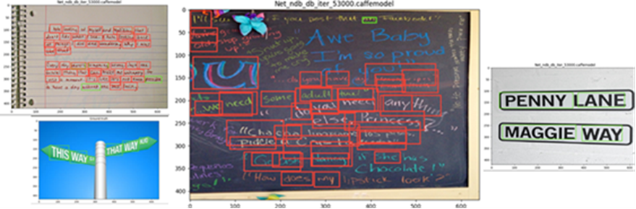

Рис.1. Приклади вхідних зображень.

Аналіз існуючих підходів.
Існує кілька підходів до вирішення зазначеної задачі: методи на основі кореляції, контурна та текстурна сегментація, дискретне перетворення Фурє, вйвлет-перетворення, нейронні мережі. Усі підходи можна розбити на такі три основні класи: структурні, на основі машинного навчання (згорткові нейронні мережі ЗНМ (CNN- convolutional neural network)) та комбіновані (або змішані). До структурних підходів відносять методи які враховують геометрію та топологію елементів зображення. Зокрема, це методи які базуються на обробці зображень та побудові структур даних, а також використання декомпозиції зображення. Наприклад, найчастіше використовуються такі структури даних, як списки, РСПЗ, дерева (k-дерева , BSP-дерева, BD-дерева, BBD-дерева,QBD-дерева, VP- дерева, зчеплена черга), …. Також використовуються такі інструменти декомпозиції, як триангуляції (триангуляція Делоне), Діаграма Вороного, ортогональне рекурсивне розбиття, та інше. Структурні методи дозволяють на етапі попередньої обробки значно зменшити обєм шумів для подальшої обобки, що значно покращує якість і швидкість виявлення шуканих елементів на зображенні. На сьогоднішній день існує багато структурних алгоритмів автоматичної сегментації, які в загальному випадку можна поділити на дві групи: розбиття на однорідні області; виділення контурів.
До першої групи відносять такі класи алгоритмів, як:
· кластеризація кольорового простору[8], – зображення розбивається на кластери по кольорам, що мінімізують відхилення від центроїдів у заданій метриці;
· k-means та його модифікації;
· нарощування регіонів[9];
· методи теорії графів[10];
· методи глобальної оптимізації[11,12].
До другої групи відносять методи, засновані на операторах виділення границь: оператори Робертса, Собеля, Превіта[13], Кірша, Кенні[14,10,15]. Серед цих методів на сьогодні найефективнішим є оператор Кенні. Але недоліком такого підходу є те, що виділяються не замкнуті сегменти, а границі різкого перепаду інтенсивності зображення, що потребує додаткової обробки.
Методів досить багато, проте жоден з них не претендує на універсальність, оскільки задача сегментації не є чітко визначеною і, практично, не має критеріїв оцінювання якості результату.
В роботі [3] передбачається, що букви та слова на зображенні, як правило, мають постійну (або ширину контуру у певному вузькому діапазоні) товщину штриха. Тому для виявлення таких об'єктів, на думку авторів, перспективно використовувати алгоритм SWT (Stroke Width Transform). Товщину штриха можна використовувати не тільки в якості однієї з ознак при класифікації областей, але і як ознака при об'єднанні областей у слова. Контури символів в рамках описаного підходу можуть визначатися, наприклад, за допомогою детектора границь Кенні. Однак слід врахувати, що алгоритм SWT вимагає певних додаткових обчислювальних витрат для боротьби з помилками на кутах та деякими іншими специфічними для нього ефектами.
Наступний підхід пов'язаний із застосуванням згорткових нейронних мереж (ЗНМ) для виявлення тектсу на зображенні. Зокрема, в роботі [2] описується автоматична генерація ознак, які будуть використовуватися для розпізнавання. Такі ознаки пропонується створювати за допомогою машинного навчання, а в якості баз даних для навчання пропонується використовувати штучні зображення, що мають розмір 8x8 пікселів, що містять фрагменти текстових символів. Для пошуку в реальних зображеннях достатньо буде розрахувати знайдені ознаки на потрібних областях зображення. У роботах [16-22] запропоновано для локалізації ТО на зображенні використовувати в якості класифікатора згорткову нейронну мережу (ЗНМ), яка в порівнянні з класичними нейронними мережами має наступні переваги: ​​можливість обліку просторової структури, зниження складності архітектури та навчання, стійкість до спотворень символів. На наш погляд, методи, що використовують семантичні знання про об’єкти та алгоритми машинного навчання для покращення результатів сегментації[21] є досить перспективними. Найбільш підходящими, на наш погляд, є мережі SSD, YOLO. Ці мережі дають високі результати локалізації тексту при використанні незначних ресурсів. Проте використовувати лише нейронні мережі ми вважаємо недоцільним так, як доводиться оборобляти величезний обєм надлишкової і не потрібної інформації, що призводить до втрати часу та ресурсів і таким чином обмежує розв’язання задачі локалізації тексту для мобільних пристроїв.
Однією з основних проблем, з якою стикаються при реалізації запропонованого методу, є те, що якість етапу класифікації (в тому числі і з використанням згорткових нейронних мереж) істотно залежить від обсягу і представленості навчальної вибірки. В якості таких вибірок сьогодні використовуються спеціально підібрані бази зображень, наприклад, база даних конкурсу алгоритмів штучного інтелекту ICDAR 2011 Robust Reading Компетітіон (http://www.cvc.uab.es/icdar2011competition/). Слід зазначити, що кількість і вид зображень, включених в навчальну вибірку, що беруть участь в навчанні класифікатора, визначають швидкість навчання і достовірність класифікації.
Сучасні підходи до розв’язку задачі локалізації тексту зазвичай складаються з послідовного використання алгоритмів, де результат роботи попереднього подається на вхід наступному. Починається все з виявлення низькорівневих символів чи штрихів, після чого зазвичай виконуються такі кроки: фільтрація не текстових компонент, побудова текстових рядків та їх перевірка. Наявність такої кількості кроків ускладнює сам алгоритм та зменшує його надійність та гнучкість. Точність цього підходу залежить від точності методів виявлення символів, об’єднаних компонент (connected-components) чи методу рухомого вікна (sliding-window). Ці методи загалом досліджують низькорівневі особливості, які були отримані за допомогою SWT [3, 23], MSER [24, 25] або HoG [26], для виокремлення тексту від фону. Проте це не гарантує надійності даного підходу, оскільки ідентифікуються окремі штрихи чи символи без контексту. Наприклад, людині простіше розпізнати послідовність символів, ніж окрему літеру, особливо коли вона неявна. Ці обмеження спричиняють помилкове виявлення тексту на етапі детекції літер, що у свою чергу ускладнює усунення цих помилок. Більш того, із кожним етапом роботи алгоритму кількість помилок накопичується, що було згадано у [26].

Новизна та ідея. У представленій нами роботі ми зосередили увагу на одному із найбільш ефективних структурних методів розпізнавання тексту на природньому зображенні –SWT [3]. Зокрема, ми пропонуємо оптимізацію і адаптацію цього методу для розробки застосувань під Android.
Мета роботи. Метою роботи є розробка методів локалізації тексту на зображенні для мобільних пристроїв на основі методів машинного навчання.

2 Основна частина.

2. 1 Особливості методу SWT в задачах локалізації тексту на зображенні
Головною ідеєю методу SWT є виділення на бінаризованому зображенні (наприклад, одержаному за допомогою алгоритму Кенні [15]) жестів(штрихів) однакової товщини, які можуть бути ймовірними кандидатами на символи чи літери тексту на природньому зображенні. Метод відрізняється від інших підходів тим, що він не шукає роздільних ознак на піксель, як градієнт або колір. Крім того, у методі SWT не використовуються будь-які механізми фільтрування, пов'язані з мовою, такі як статистика градієнтних напрямків у вікні кандидата, що стосуються певного алфавіту. Це дозволяє використовувати даний підхід для багатомовного виявлення тексту. При цьому, у методі не акцентується увага на точному визначенні товщини жеста (штриха), а на алгоритмі виявлення тенденції штриха бути елементом тексту в рамках певної ширини контуру. Наступним кроком алгоритму є групування пікселів у список кандидатів на літери. Два сусідніх пікселя можуть бути згруповані, якщо вони мають однакову ширину контуру. Далі відбувається фільтрація, яка базується на середньоквадратичному відхиленні, розмірі та інших структурних ознаках. У подальшому відбувається групування слів у блоки методами кластеризації.
Якщо порівнювати SWT з аналогами, то по часовій складності він в більшості випадків дає кращі результати, проте можна зазначити, що він може досить багато часу приділяти ділянкам, на яких немає тексту за рахунок певної зашумленості, або якщо ділянка теж має однорідний контур. Ще одним недоліком є його ненадійність у випадках, коли ширина контуру достатньо змінюється, що досить часто може траплятися у рукописних текстах, або в певних шрифтах друкованого тексту. Тому ми пропонуємо алгоритм оптимізації процедури виявлення товщини і і групування літер у текстові блоки на основі використання Діаграми Вороного, що значно пришвидшує роботу самого SWT і тим самим може бути застосованим для виявлення тексту на зображенні за допомогою мобільних пристроїв та спеціальних робото-технічних пристроїв.
Звичайно застосування Діаграми Вороного не нове для задач розпізнавання, і зокрема чимало робіт присвячено локалізації тексту на зображенні. Так, N. C. Kha і N. Masaki [52, 53] запропонували метод сегментування символів в рукописних текстових сторінках для японської мови. Використовуючи Діаграму Вороного автори розділяють елементи тексту для якісного розпізнавання SWT. Але така модифікація не стосується головної процедури оператора SWT: визначення штрихів однакової товщини і кандидатів на символи чи літери тексту. У роботі [54] автори пропонують новий підхід до скелетонізації текстових зображень за допомогою Діаграми Вороного.

2.2. Модель та методи локалізації текстових блоків на зображенні

У методах локалізації тексту на зображенні з обмеженнями велика увага приділяється часу виконання та об’єму пам’яті, необхідної для зберігання та реалізації алгоритмів. Обмеження, наприклад, можуть бути обумовленні адаптацією алгоритмів на мобільних пристроях під Android. Тому, для забезпечення ефективної роботи алгоритмів в рамках заданих обмежень ми пропонуємо змішану модель локалізації тексту на зображенні, яка передбачає попередню обробку, детекцію та постобробку. Для детекції обирається скорочена згорткова нейронна мережа(CNN) типу SSD (наприклад, на базі мобільної версії CAFE), яка задовольняє задані обмеження. Проте при скорочені SSD падає якість розпізнавання. Щоб підтримувати високу якість розпізнавання, ми пропонуємо етап попередньої обробки. На етапі попередньої обробки вхідне RGB зображення піддається обробці для покращення та розширення простору його ознак для подальшого розпізнавання, саме: видалення зайвої інформації (шумів), зміна контрастності, яскравості, кольорової палітри та інші процедури обробки зображення. На цьому етапі можуть використовуватись структуріні методи (MSER, SURF, градієнтний метод, триангуляція Делоне, Діаграма Вороного, використання структуур даних, та НМ) і зокрема SWT. Проте для випадку локалізації тексту на зображенні із обмеженнями на етапі попередньої обробки класчний SWT витрачає багато часу на пошук жестів однакової товщини. Тому необхідна оптимізація. В роботі ми пропонуємо таку оптимізацію SWT за допомогою Діаграми Вороного, яка дозволяє значно пришвидшити і покращити якість його роботи (визначення контурів жестів їх товщини), а також роширити простір ознак для подальшого розпізнавання.

Найбільш підходящою для наших умов ЗНМ виявилась SSD, яка за рахунок модифікації її архітектури (глибину згортки, розміри вхідного зображення та карт ознак (feature map), кількість каналів вхідного зображення) вдалось її вкласти в межах до 5МБ із часом роботи 1-2 с. Було проведено декілька тестів з SSD детектором на основі Inception v3 екстрактора ознак зі зменшеним числом нейронів на кожному шарі. Точність детекції впала на 5% при зменшені кількості операцій в 10 раз.

Проведений аналіз показав, що методи локалізації, наведені в більшості з опублікованих робіт, засновані при пошуку текстів на аналізі відокремлених пікселів зображення без урахування їх просторової взаємозв'язку. Це не забезпечує хороші результати локалізації ТО на реальних зображеннях, при наявності рукописного тексту. Таким чином, можна зробити висновок, що найбільш перспективним підходом для вирішення завдання локалізації текстових областей на зображеннях є комбінований (гібридний), який ми обираємо за основу. Для того щоб отримати максимальну якість локалізації тексту при мінімальних витратах обчислювальних ресурсів ми пропонуємо діяти за наступною схемою, рис.2.

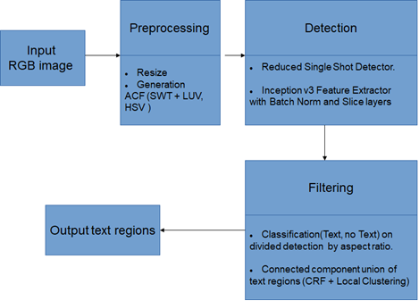

Рис.2. Загальна схема роботи алгоритму локалізації тексту на природньому зображенні
Вхідне зображення зображення Input RGB image подається на вхід блоку Preprocessing для попередньої обробки. На етапі попередньої обробки вхідне зображення піддається обробці для покращення та розширення простору його ознак для подальшого розпізнавання, саме: видалення зайвої інформації (шумів), зміна контрастності, яскравості, кольорової палітри та інші процедури обробки зображення. На цьому етапі можуть використовуватись структуріні методи (SWT, MSER, SURF, градієнтний метод, триангуляція Делоне, Діаграма Вороного, використання структуур даних, та НМ). Зокрема, модифіація SWT за допомогою Діагарми Вороного (рис.3), дозволяє значно пришвидшити і покращити якість його роботи (визначення контурів жестів їх товщини), а також роширити простір ознак для подальшого розпізнавання (рис.3).

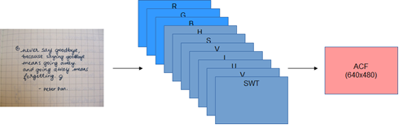
Рис.3. Додаткові ознаки каналу (ACF)
Оброблене зображення ACF (Augmented Channel Features) з додатковими ознаками (результат оборобки модифікованим SWT, HSV, LUV) подається на вхід детектора Detection (рис.4), ядром якого є модифікована під технічні вимоги проекту Згорткова Нейронна Мережа(ЗНМ). Ми пропнуємо взяти за таку мережу SSD(рис.5). На цьому етапі детектор локалізує (виявляє) кандидатів у техстові блоки (boundingbox), рис.4.

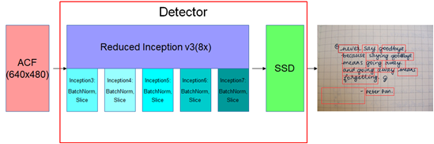
Рис.5. Блок детекції текстових блоків на зображенні на основі скороченої ЗНМ (SSD).
Модифікацю ЗНМ можна здійснювати шляхом корекції кількості і якості шарів та парметрів. При цьому слід зауважити, що підбір кількості шарів та парамеитрів мережі має здійснюватись так, щоб зберігалась результуюча якість розпізнавання.
Вивлені після детекції ймовірні текстові блоки потрапляють на вхід фільтруючого блоку Filtering. На цьому етапі відсіюються блоки які виявились хибними, а також здійснюється обєднання розділених частин слів у слова та речення.
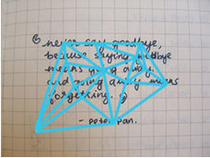
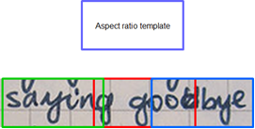

Рис.7. В икористання Триангуляції Делоне для вирівнювання текстових блоків.

Рис. 6. Обєднання частин текстових блоків

Для цього використовується шаблон «aspect ratio» (рис.6) та Триангуляція Делоне центроїдів текстових блоків (boudingboxes), рис. 7. Для фільтрів, які перевіряють хибність текстових блоків можуть використовуватись фільтруючі НМ, алгоритми розпізнавання, алгоритми обчислювальної геометрії, рис. 8. Зокрема, може використовуватись евристична фільтрація помилкових кандидатів за допомогою SVM [7]. Для злиття/відокремлення текстових блокив пропонується використання CRF, яке дає змогу враховувати контекст який оточує конкретний текстовий блок.
Таким чином, ми обираємо наступну послідовність кроків алгоритму локалізації текстової області:
- Проводемо розширення спектру ознак. Розширеною ознакою в нашому випадку є SWT. Знаходження SWT залежить від якості алгоритму детекції границь, ключовим елементом якого є threshold. Для цього при різних значеннях threshold ми знаходимо SWT та залишатимемо максимально стабільні штрихи (максимальна кількість thresholds, при яких штрихи не змінюють своє значення Рис.8).
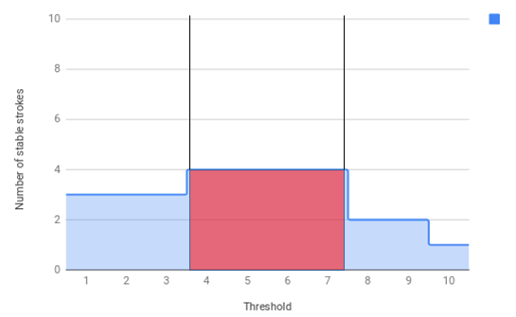
Рис. 8. Графік стабільних штрихів. Червоним показано зону максимально стабільного штриха.( Stable strokes graph. Red color shows the zone of maximum stable stroke.)
- Подаємо на вхід модифікованої НМ SSD зображення RGB, та згенероване SWT. Саме SWT подається не тільки на перший вхідний шар, а й на інші шари для ознак при різних маштабах Рис.9.

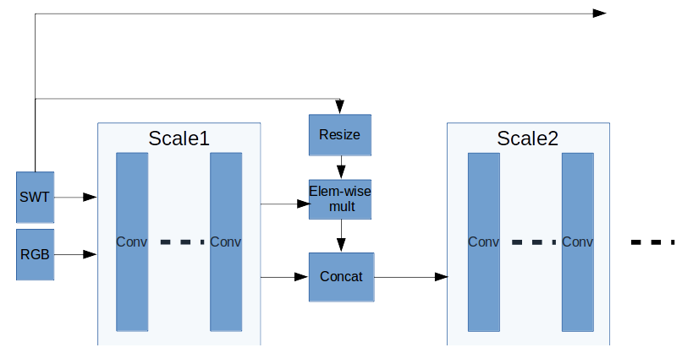
Рис 9. Використання SWT для розширення ознак НМ
3) Виявлені після детекції ймовірні текстові блоки потрапляють на вхід фільтруючого блоку. На цьому етапі відсіюються блоки які виявились хибними, а також здійснюється обєднання розділених частин слів у слова та речення.
Для злиття/відокремлення текстових блоків пропонується використання CRF, яке дає змогу враховувати контекст який оточує конкретний текстовий блок.

Особливості практичної реалізації методу розв’язання задачі
Уже на першому етапі розробки алгоритму локалізації (розробка прототипу без оптимізації) було одержано оптимістичні результати.

- Час локалізації на Everest i7000, CPU – 0,4-0,7 с ; на Xiaomi Redmi Note 3 Pro – 1-1.5 c.
- Пам’ять -1,9 МБ.
- Точність розпізнавання 0,61.
- Навчання ЗНМ відбувалось на новій Dataset, яка вміщує 17000 фото (час навчання 1-2 дні). На рис. 10 показано крива навчання.
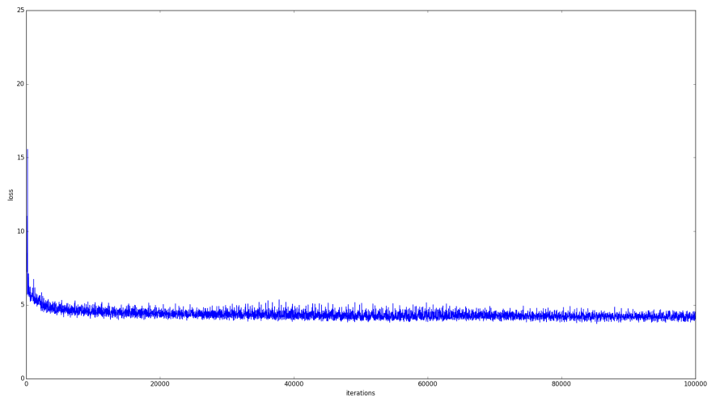
Рис. 10. Крива навчання на Dataset.

3.1 Метод оптимізації SWT
Для підвищення якості та швидкості розпізнавання на етапі попередньої обробки була запропонована оптимізація алгоритму SWT, в основі якої є Діаграми Вороного та інші процедури(рис.11).
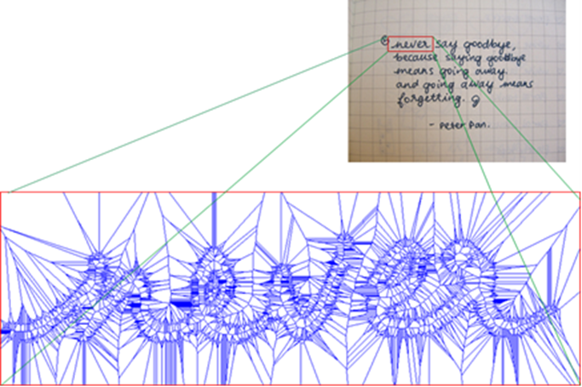

Рис. 11. Оптимізований SWT на основі сегментації Діаграмою Вороного.
Так, зокрема, для оптимізації SWT спочатку застосовується один із методів бінаризації (наприклад, метод Кені [15]), який дозволяє знайти контури з урахуванням їх ієрархії (рис.12, a).

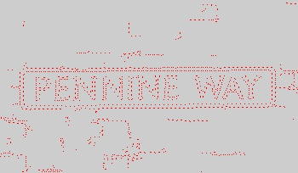

Рис. 12. a) Результат роботи алгоритму бінаризації; b) Контури з урахуванням ієрархії та вилучення зайвих точок.
З отриманих контурів вилучаємо зайві точки (рис.12, b).До одержаної множини точок, які утворюють контури, застосовується Діаграма Вороного множини точок. Для цього можна скористатись, одним із відомих ефективних алгоритмів, наприклад, алгоритмом Форчуна [51] зі складністю O(nlogn). Так, на рис. 6. представлений приклад роботи алгоритмів побудови Діаграми Вороного для множини точок, які утворюють текстове зображення та видалення зайвих ребер. У процесі побудови ДВ ми представляємо її у вигляді розширеного реберного списку з подвійними зв’язками (РСПЗ) [49], , який містить для кожного ребра відстань між парою точок, яку воно розділяє. Це дозволяє визначити контури однакової товщини (літери).
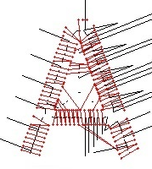
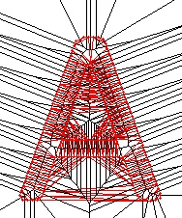
Маючи діаграму Вороного для множини вхідних точок, яка одержана після бінарізації та видалення шумів, а також зайвих точок, у вигляді РСПЗ можна локалізувати жести літер по рівним товщинам (або в рамках певної ширини контуру), рис. 13. При цьому, пошук здійснюватиметься не по усій діаграмі Вороного , а лише у напрямку рівних відстаней, тобто у напрямку скелетонів літер, рис. 14 . У порівнянні із звичайним SWT, який базується на обході пікселів контуру, ми рухаємось по ребрам, які розділяють точки що утворюють контур літери. Завдяки цьому на порядок зменшується кількість операцій для виявлення літери. З’єднавши отримані компоненти літери отримаємо її силует.

Рис.13. Локалізація жестів літер по рівним товщинам 14. Пошук у напрямку скелетонів літер
В роботі [3] передбачається, що букви та слова на зображенні, як правило, мають постійну товщину штриха. Але запропонована оптимізація SWT не привязана жорстко до постіної ширини контуру і допускає роботу алгоритму в межах усередненої ширини контуру. Тому для виявлення таких об'єктів, за думку авторів, перспективно використовувати алгоритм SWT (Stroke Width Transform). Товщину штриха можна використовувати не тільки в якості однієї з ознак при класифікації областей, але і як ознака при об'єднанні областей у слова.

3.2 Загальний опис сконфігурованої SSD
Для розв’язання задачі Detection ми розробили прототип алгоритму на основі модифікованої загорткової нейронних мережі SSD, яка у початковому вигляді займала 40 Мб. Нейронна мережа була модифікована та скорочена шляхом вилучення зайвих шарів та нейронів. В кіцневому вигляді нейронна мережа займає (1.9 мб) (рис.5), зменшено вихідну кількість класів, додано випадку деякі шари до inception channel для покращення розпізнавання великих об'єктів. При цьому не зважаючи на таке скорочення НМ зберіглась якість розпізнавання тексту на зображеннях. Inception блок містить три шари для формування ознак зображення, ці шари відповідають матрицям 1х1, 3х3 та 5х5. Для забезпечення швидкої роботи алгоритму детекції була проведена оптимізація Inception блоків, яка включає додавання шарів Batch Normalization та Slice, а також зменшення кількості нейронів з урахуванням статистичних даних, які визначають доцільність використання нейрона для конкретного шару. Час роботи НМ – 0,4-0,7 с (було на Everest i7000, CPU 0, 2 -0,8 с). Також була створена тренувальна база на основі розмічених виданих тестових зображень, нових доданих фотографій з телефона, а також Coco датасету. Загальний обсяг тренувальної бази 17 000 картинок.

4.Обгрунтування якості отриманих результатів

4.1 Порівняльна характеристика SSD
Було проведено ряд експериментів, для оптимізації кількості inception блоків і їх вплив на розпізнавання. Для цього було зібрано статистику локалізованих bounding boxes. Кожен bbox було віднесено до одного з кластерів , який відповідає за певний розмір детекта. Також в порівнянні з оригінальною НМ , зменшена мережа має batch norm та slice шари. На таблиці 1 вказано кількість нейронів для оригінальної та зменшеної НМ для кожного шару.

Layer name | Original NN | Reduced NN
conv1 | 64 | 13
conv2 | 192 | 38
inception_3a/output | 256 | 45
inception_3b/output | 480 | 83
inception_4a/output | 512 | 91
inception_4b/output | 512 | -
inception_4c/output | 512 | 90
inception_4d/output | 528 | 142
inception_4e/output | 832 | 142
inception_5a/output | 832 | 142
inception_5b/output | 1024 | 180
inception_6a/output | 512 | 98
inception_7a/output | 256 | -
Таблиця 1.

4.2. Визначення якості детекції
Основними параметрами якості моделі розпізнавання було взято характеристики Precision, Recall, Accuracy. Вони знаходяться базуючись на чотирьох значеннях:
- True positive (tp) – кількість вірно локалізованих елементів
- False positive (fp) – кількість невірно локалізованих елементів
- True negative (tn) – кількість вірно нелокалізованих елементів
- False negative (fn) – кількість невірно нелокалізованих елементів
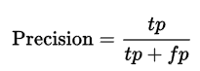
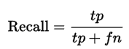
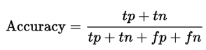
Критерієм вірної локалізації є Jaccard index. Він вказує відношення площи перетину детектів до площи їх об’єднання.
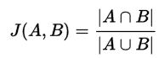
Для побудови Precision-Recall кривої визначались tp, fp, tn, fn для різних значень threshold детектора (рис.15).
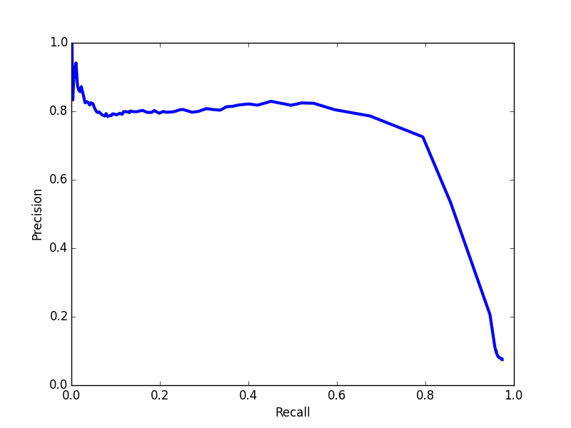
Рис. 15. Precision-Recall крива
Точність розпізнавання теперішньої моделі НМ по классам, таб.2 :
Class | Accuracy | Number of photos
Letter | 0.46 | 63
Street signs | 0.62 | 67
Blackboard | 0.57 | 17
Board | 0.5 | 24
Card | 0.51 | 37
Lined | 0.476 | 20
Menu | 0.466 | 37
Signboards | 0.531 | 31
Squared | 0.533 | 23
Таблиця 2.

4.3 Постобробка (Filtering)
Для розв’язання цієї задачі було розроблено прототип алгоритму на основі невеликої нейронної мережі (2.6 Кб) для того, щоб розпізнавати на картинці слова однакового стилю, рис.16. Ця нейронна мережа використовується на етапі для пошуку слів, не розпізнаних основною нейронною мережею SSD, які збігаються по стилю з виділеним словом.

Вхідні та вихідні дані розробленої НМ:
Input channels | Input data format | Output data
6 | (RGB RGB) for 2 images | 0( different style), 1 (same style)

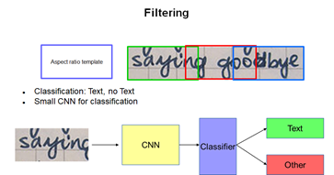
Рис.16.

4.4 Експерементальні данні

Статистична вибірка для експеременту складала 1000 фото розміром 3456 x 4608. Експеримент проводився без зміни розміру зображення для виявлення явного результату. На деяких зображення з сильною зашумленість або з наявністью дрібного градієнта були виявлені погіршення результатів обробки зображення за допомогою оператора Кенні. Варто зазначити, що було розролблено і реалізовано модифікований алгоритм побудови Діаграми Вороного на основі ідеї Форчуна. Алгорим було адаптовано саме для модифікації SWT. На рис.17 подано графіки порівняння роботи алгортимів побудови Діаграми Вороного на N даних, одержаних після бінарізації зображення. Синім кольром показано час виконання розробленого алгоритму, а помаранчевим кольром - час виконання бібліотечним алгоритмом з OpenCV. Графіки показують, що розроблений алгоритм значно швидший ніж бібліотечний алгоритм на великих множинах вхідних даних.

Рис. 17. Порівняння роботи алгортимів побудови Діаграми Вороного на N даних.
Для кожної кількості точок діаграма будувалась 10 разів після чого визначався середній час для даної кількості точок. Нижче наведена порівняльна характеристика для середнього часу роботи алгоритму на фотографіях розділених на класи, таб. 3.
 | AVG SWT (ms) | AVG VOR (ms) | Diff (ms)
KNU(4k resolution) | 4165.904462 | 2348.388594 | 1817.516(43%)
blackboard | 1566.9993 | 417.98207 | 1149.017(73%)
letter | 384.4065571 | 272.0835 | 112.3231(29%)
street_sign | 632.6460383 | 220.9918227 | 411.6542(65%)
board | 147.27045 | 97.12453846 | 50.14591(34%)
signboards | 129.4083962 | 84.10046923 | 45.30793(35%)
menu | 141.6775556 | 118.8513111 | 22.82624(16%)
card | 148.39425 | 138.727175 | 9.667075(6%)
TOTAL | 1525.718178 | 837.3614491 | 688.3567
Таблиця 3.

ВИСНОВКИ

У роботі було запропоновано ефективний метод локалізації тексту на зображенні для мобільних пристроїв, зокрема:

- Запропоновано новий гібридний підхід детекції тексту для мобільних пристроїв, який є поєднянням структурних методів виділення ознак та застосуванням їх для навчання ЗНМ SSD. Для забезпечення швидкої роботи алгоритму детекції була проведена оптимізація Inception блоків, яка включає додавання шарів Batch Normalization та Slice, а також зменшення кількості нейронів з урахуванням статистичних даних, які визначають доцільність використання нейрона для конкретного шару.
- Запропоновано модифікований метод SWT, який використовує Діаграму Вороного для знаходження ширини текстових симоволів (жестів). Даний підхід значно пришвидшує роботу SWT, адже після фільтрації ребер Діаграми Вороного ми працюємо зі значно меншою кількістю даних.
- Для обєднання текстових блоків у групи (рядки) використано статистичний підхід CRF, який враховує контекстні ознаки K найближчих сусідів, що дає змогу враховувати не тільки зв'язок безпосередньо з обєднуючим текстовим блоком, а й з його оточенням. Для генерації графа вперше було використано Тріангіляцію Делоне для центроїдів текстових блоків.

ЛІТЕРАТУРА

1.Андрианов, А. Локализация текста на изображениях сложных графических сцен /А.И. Андрианов // Современные проблемы науки и образования. – 2013. – № 3; URL: www.science-education.ru/109-9311 (датаобращения: 10.10.2014).
2. A. Coates, B. Carpenter, C. Case, S. Satheesh, B. Suresh, T. Wang, D. Wu, A. Ng. Text Detection and Character Recognition in Scene Images with Unsupervised Feature Learning// The 11th International Conference on Document Analysis and Recognition (ICDAR).– 2011.– P. 440 – 445.
3. B. Epshtein, E. Ofek, Y. Wexler. Detecting Text in Natural Scenes with Stroke Width Transform // 23rd IEEE Conference on Computer Vision and Pattern Recognition (CVPR), vol.V. SanFrancisco, 2010.
4. Y. Kunishige, F. Yaokai, S. Uchida. Scenery Character Detection with Environmental Context [Text] // The 11th International Conference on Document Analysis and Recognition (ICDAR). – 2011.–P. 1049 – 1053.
5. S. Uchida, Y. Shigeyoshi, Y. Kunishige, F. Yaokai. Keypoint–Based Approach Toward Scenery Character Detection // The 11th International Conference on Document Analysis and Recognition (ICDAR).– 2011.– P. 819 –823.
6. Y. Du, H. Ai, S. Lao. Dot Text Detection Based on FAST Points // The 11th International Conference on Document Analysis and Recognition (ICDAR).– 2011.– P. 435 – 439.
7. C. Jung, Q.F. Liu, J. Kim. Accurate text localization in images based on SVM output scores [Text] // Image and Vision Computing. – 2009.–vol.27.–P. 1295–1301.
8. Deng Y., Manjunath B.S., Shin H. Color Image Segmentation IEEE Computer Society Conference on Computer Vision and Pattern Recognition, CVPR '99 — 1999 — V.2. — P.446–451.
9. S. A. Hojjatoleslami and J. Kittler. “Region Growing: A New Approach,” IEEE Trans. On Image Processing, vol. 7, no. 7, pp. 1079-1084, July 1998.
10. http://cgm.computergraphics.ru/content/view/147
11. Koepfler G., Lopez C.,Morel J.M. A Multiscale Algorithm for Image Segmentation by Variational Method SIAM Journal on Numerical Analysis. — 1994 — V.31 — N 1. — P. 282–299.
12. Marroquin J.L. Probabilistic Solution of Inverse Problems Tech. Rep. Massachusetts Institute of Technology, 1985.
13. L. G. Prewitt, “Object Enhancements and Extraction,” in Picture Processing and Psychopictorics, B. Lipkin and A. Rosenfeld (eds.), Academic Press, New York, NY, 1970, pp. 75-149.
14. R. M. Haralick, L. G. Shapiro, “Image Segmentation Techniques,” Computer Vision, Graphics, and Image Processing, Vol 29, No 1, 1985.
15. J. Canny. “A Computational Approach to Edge Detection,” IEEE Trans. on Pattern Analysis
and Machine Intelligence, vol. 8, no. 6, pp. 679-698, November 1986.
16. А.А. Николенко, Тьен Т.К. Нгуен. Обнаружение текстовых областей в видео-последовательностях // Искусственный интеллект. — 2012. — № 4. — С. 227 — 234.
17. М. Delakis, Сr. Garcia. Text detection with convolutional neural networks //International Conference on Computer Vision Theory and Applications. – 2008. – P. 290-294.
18. А.О. Ніколенко, О. Ю. Бабілунга, Тьен Т.К. Нгуен. Метод виявлення текстових областей в відеопослідовності з використанням вейвлет-перетворення/ – XІ Всеукраїнська міжнародна конференція “Оброблення сигналів і зображень та розпізнавання образів” (УкрОБРАЗ’2012). – Збірник наукових праць. – Київ, МННЦІТС, 2012.– С. 99 – 102.
19. А.А. Николенко, О. Ю. Бабилунга, Тьен Т.К. Нгуен. Локализация текстовых областей на изображениях с использованием сверточной нейронной сети// Вісник Національного технічного університету “Харківський політехнічний інститут”. Збірник наукових праць. Серія: Інформатика та моделювання. – Харків: НТУ “ХПІ”. – 2013. – № 19 (992). – С. 121–127.
20. Тьен Т.К. Нгуен. Обнаружение и распознавание текстов на изображениях сложных графических сцен с помощью сверточной нейронной сети // Електротехн. та комп’ют. системи. – 2014. – № 13 (89). – C. 125–130.
21. Pablo Arbelaez, Bharath Hariharan, Chunhui Gu, Saurabh Gupta, Lubomir Bourdev and Jitendra Malik. Semantic segmentation using regions and parts. In CVPR, 2012 (oral).
22.С.Г. Антощук, А.А. Николенко, Тьен Т.К. Нгуен. Метод локализации текста на изображении с обучением на основе вероятностной модели символов \Інформаційно-вимірювальні та обчислювальні системи і комплекси в технологічних процесах., -2014, ОНПУ. - № 3.- С. 79-84
23. Weilin Huang, Zhe Lin, Jianchao Yang, Jue Wang, «Text localization in natural images using Stroke Feature Transform and Text Covariance Descriptors,» 2013.
24. Xu-Cheng Yin, Xuwang Yin, Kaizhu Huang, Hong-Wei Hao, «Robust Text Detection in Natural Scene Images,» 2013.
25. Lukas Neumann, Jiri Matas, «Real-time Lexicon-free Scene Text Localization and Recognition,» 2015.
26. Shangxuan Tian, Yifeng Pan, Chang Huang, Shijian Lu, Kai Yu, Chew Lim Tan, «Text Flow: A Unified Text Detection System in Natural Scene Images,» 2016.
27. Chen, Huizhong; Tsai, Sam; Schroth, Georg; Chen, David; Grzeszczuk, Radek; Girod, Bernd. "Robust Text Detection in Natural Images with Edge-enhanced Maximally Stable Extremal Regions". Proc. IEEE International Conference on Image Processing 2011.
28. Shi, Cunzhao; Wang, Chunheng; Xiao, Baihua; Gao, Song (15 January 2013). "Scene Text Detection Using Graph Model Built Upon Maximally Stable Extremal Regions". Pattern Recognition Letters. 34 (2): 107–116.
29. Neumann, Lukas; Matas, Jiri (2011). "A Method for Text Localization and Recognition in Real-World Images". ACCV 2010: 770–783.
30. Zhang Jing, Kasturi Rangachar, “Extraction of Text Objects in Video Documents: Recent Progress,” in Document Analysis Systems. DAS ’08, pp. 5-17,2008.
31. B H, Shekar & M. L., Smitha & Shivakumara, Palaiahnakote. (2014). Discrete Wavelet Transform and Gradient Difference Based Approach for Text Localization in Videos. Proceedings - 2014 5th International Conference on Signal and Image Processing, ICSIP 2014. 280-284. 10.1109/ICSIP.2014.50.
32. Bastien Moysset, Christopher Kermorvant, Christian Wolf, Jerome Louradour, «Paragraph text segmentation into lines with recurrent neural networks,» 2015).
33. W. Huang, Y. Qiao, and X. Tang, «Robust scene text detection with convolution neural network induced MSER trees,» 2014)
34. Tong He, Weilin Huang, Jian Yao, «Text-Attentional Convolutional Neural Networks for Scene Text Detection,»
35. Gupta, A., Vedaldi, A., Zisserman, A., «Synthetic data for text localisation in natural images» та Liao, M., Shi, B., Bai, X., Wang, X., Liu, W., «Textboxes: A fast text detector with a single deep neural network».
36. N. Otsu, A Threshold Selection Method from Gray-Level Histograms, IEEE Transactions on Systems, Man and Cybernetics, v. 9, n 1, pp. 62 - 66, 1979.
37. M. Hangarge, K.C. Santosh, S. Doddamani, R. Pardeshi, Statistical Texture Features based Handwritten and Printed Text Classification in South Indian Documents, in Proceedings of International Conference on Emerging Trends in Electrical, Communications and Information Technologies, Elsevier, pp. 215-221 (2012).
38. Breiman, Leo (2001). Random Forests. Machine Learning 45 (1). с. 5–32.
39. Cortes, C.; Vapnik, V. (1995). Support-vector networks. Machine Learning 20 (3). с. 273–297.
40. J. Zhu, S. Rosset, H. Zou, T. Hastie, "Multi-class adaboost", Technical report, 2006.
41. https://vision.cornell.edu/se3/coco-text-2/.
42. http://www.iapr-tc11.org/mediawiki/index.php/MSRA_Text_Detection_500_Database_(MSRA-TD500).
43. http://www.iapr-tc11.org/mediawiki/index.php?title=The_Street_View_Text_Dataset.
44. http://www.fki.inf.unibe.ch/databases/iam-handwriting-database.
45. http://vc.ee.duth.gr/H-KWS2014.
46. http://robustreading.opendfki.de/trac/wiki/SceneText.
47. http://icdar2015.imageplusplus.com/.
48. http://voronoi.com
49. Шеймос М., Препарата Ф. Вычислительная геомтрия: введение. М: Мир.- 1989. - 478 С.
50. Bin Yang, Junjie Yan, Zhen Lei, Stan Z. Li Aggregate channel features for multi-view face detection.
51. Fortune, S. A sweepline algorithm for Voronoi diagrams / S. Fortune // Algorithmica. – 1987. – № 2. – P. 153-174.

- .

